Муниципальное бюджетное учреждение дополнительного образования детско-юношеский центр «Ровесник»
ОТЧЕТ
о проведенных мероприятиях в рамках второго этапа межведомственной комплексной оперативно-профилактической операции "Дети России"
В целях пресечения правонарушений и преступлений в сфере незаконного оборота наркотических средств, профилактики наркомании, формирования потребностей в здоровом образе жизни и на основании плана в нашем центре с 13 ноября по 22 ноября 2017 года проводился второй этап межведомственной комплексной оперативно-профилактической операции "Дети России". В ходе операции в МБУ ДО ДЮЦ «Ровесник» были проведены следующие мероприятия:
- 13.11.2017 года – была проведена лекция специалистом наркологом Вачской ЦРБ Подовинниковым А.А. «Вред потребления наркотиков, последствия для здоровья». Всего на лекции присутствовало 12 ребят. Все они являются воспитанниками ДЮЦ «Ровесник».
- 14.11.2017 года в спортклубе «Лидер» было проведено запланированное спортивно-массовое мероприятие, посвященное глобальной проблеме для Российского общества – наркомании. Перед началом соревнований педагог дополнительного образования Сухов В.С. рассказал воспитанникам лекцию на тему «Мой мир без наркотиков». Главная тема беседы - это убедить ребят, что употребление наркотиков не приводит ни к чему хорошему, они не могут поднять ни популярность, ни решить проблем. Наркотики приносят только несчастья, беды, боль и страх.
В данном спортивном мероприятии приняли 12 пар. Это воспитанники клуба. Всего присутствовало 26 детей. Ребята продемонстрировали показательные выступления по боксу. В конце мероприятия все участники получили сладкий подарок под девизом «Конфета - вместо сигареты!»
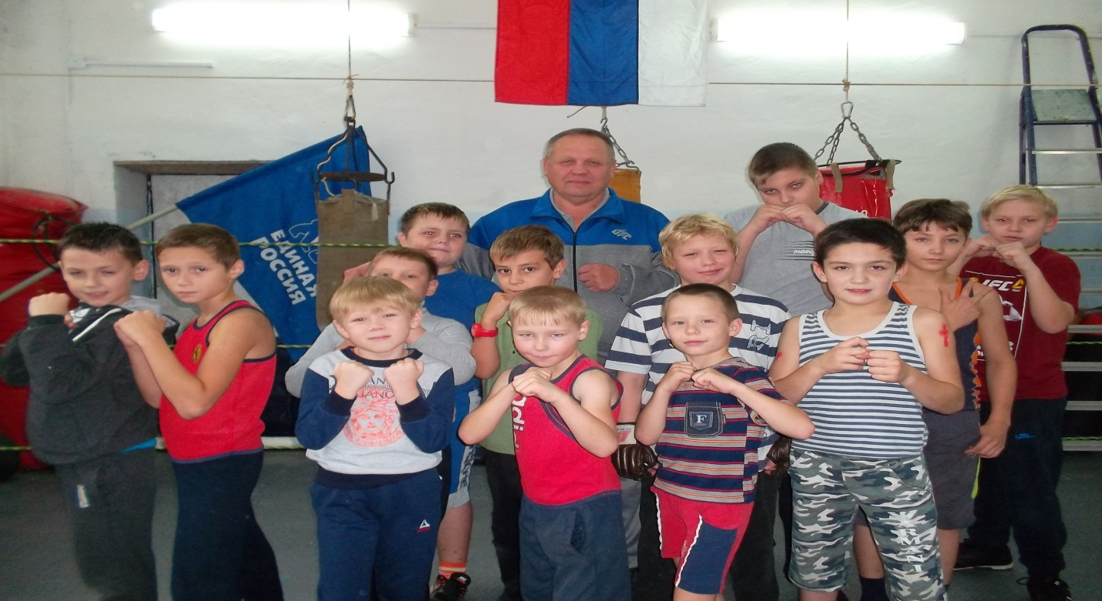
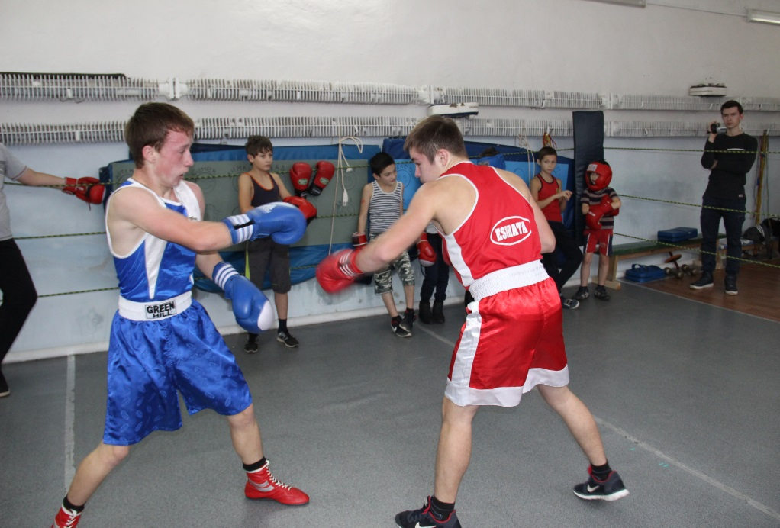
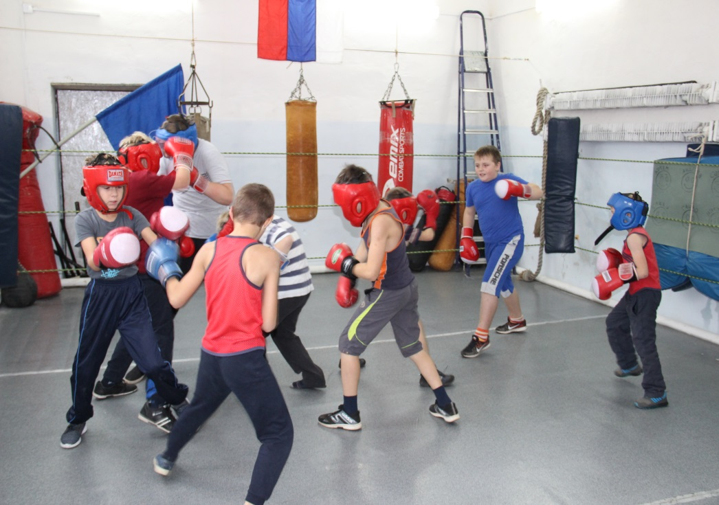

- 15.11.2017 года – была проведена тематическая беседа на тему «Наркомания – шаг в бездну». Заместитель директора по учебно-воспитательной работе Фабулова М.Б. совместно с медицинским работником Погодиной Т.В. рассказали о вреде употребления наркотиков и их последствиях. Обучающиеся с интересом слушали выступление, вступали в диалог, задавали интересующие их вопросы. По окончанию беседы детям были розданы буклеты на данную тематику. Количество участников - 25 детей.
16.11.2017 года - под руководством педагога дополнительного образования Мироновым А.В. в спортклубе «Атлет» прошли соревнования по армспорту под девизом «Спортсмены спортклуба «Атлет» - за здоровый образ жизни!»» Программа соревнований состояла из силового троеборья: подтягивание, жим штанги - лежа, выжимание веса на механических брусьях до 50 кг. Андрей Валентинович провел профилактическую беседу на тему «Оберегайся спайсов» и показал видеоролик о вреде употребления наркотических средств. Перед участниками соревнований выступил почетный гражданин района, врач, депутат Земского собрания – Трошин Геннадий Петрович. Он рассказал ребятам, какой сильный вред для здоровья несут наркотические средства. Также призывал ребят не курить, ни под каким предлогом не употреблять курительные смеси, спайсы. Быть всегда здоровыми и жизнерадостными. Несмотря на свой почтенный возраст, он регулярно посещает спортивный клуб и на своем примере показал, что занятие спортом - это здоровье на долгие годы!
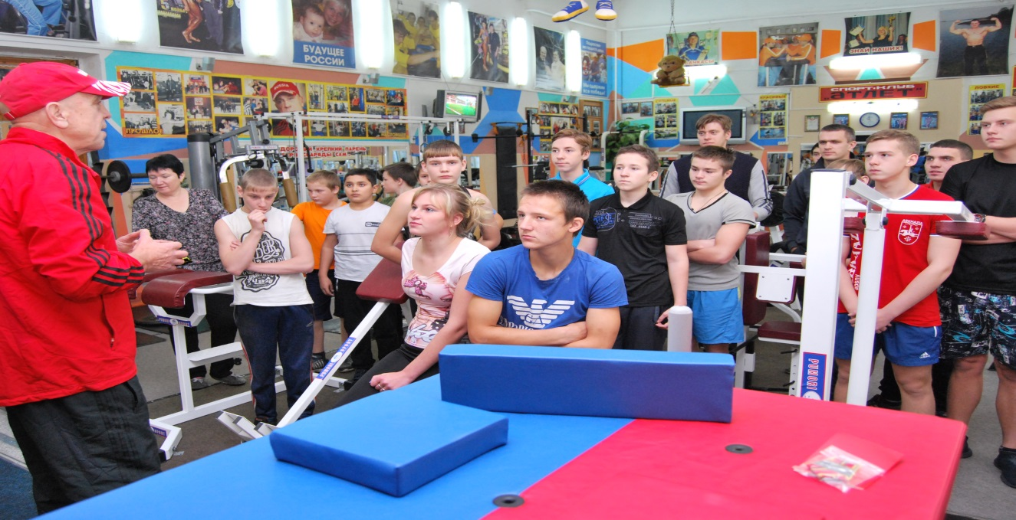
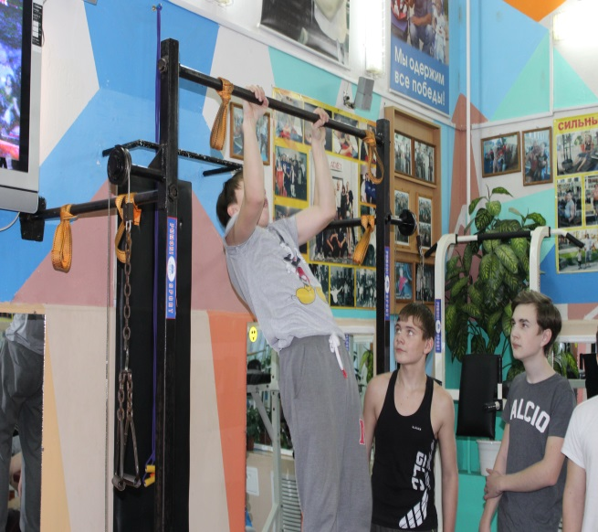

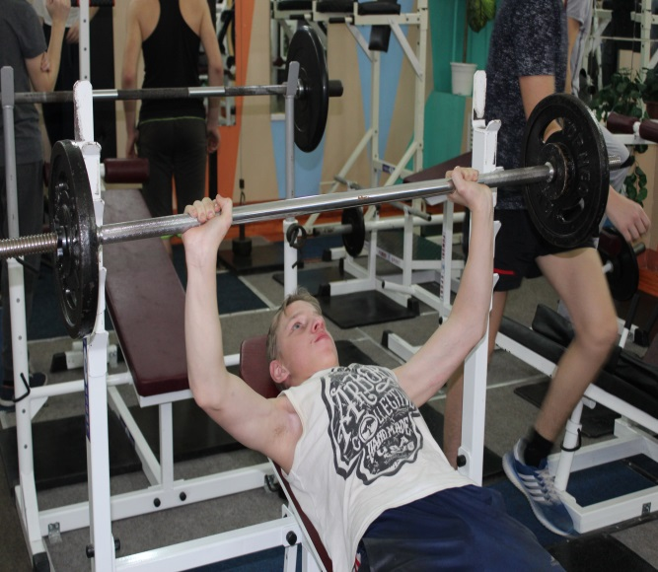

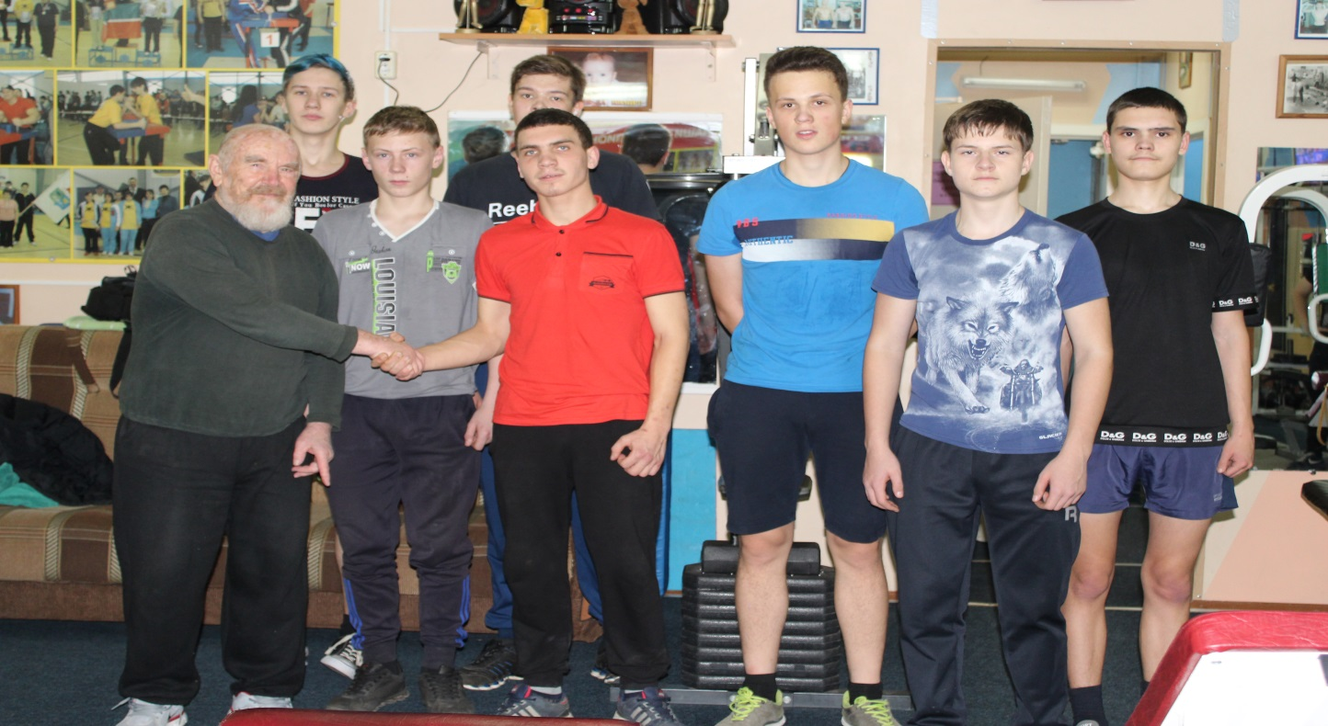

- 17.11.2017 года - педагогами дополнительного образования Путихиной Ю.А. и Треневой Т.А. был организован и проведен конкурс рисунков на тему «Жизнь долга, если она полна». Участие приняло 10 детей.

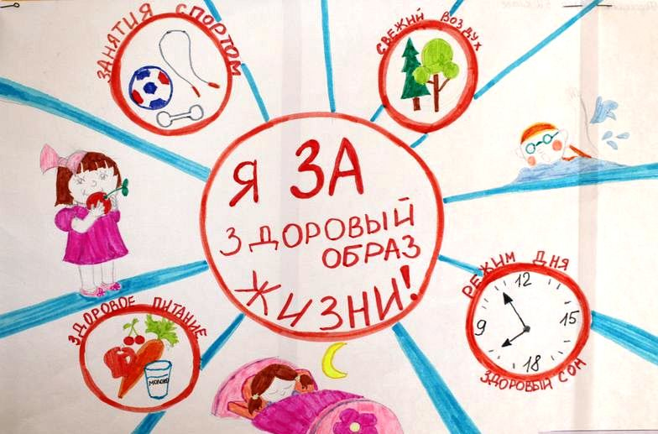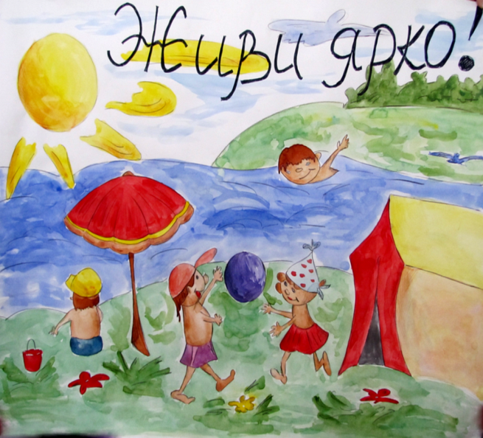

- Ключевым мероприятием профилактической операции стали «Веселые старты». Все дети любят играть, независимо от возраста. Веселые старты – это увлекательная для обучающихся форма самовыражения, возможность проявить свои качества. Такие соревнования не только помогают физическому развитию детей, но и являются действенным средством повышения эмоционального состояния обучающихся. На организационной линейке перед участниками «О вреде наркотиков и их последствиях» выступил медицинский работник Вачской ЦРБ – Погодин Н.А. Всего присутствовало 35 ребят. Это обучающиеся Вачской школы-интернат. Большое спасибо педагогам и воспитателям за присутствие детей на этих соревнованиях. Команды победители получили грамоты за участие и буклеты на тему «Скажи - нет наркотикам!»
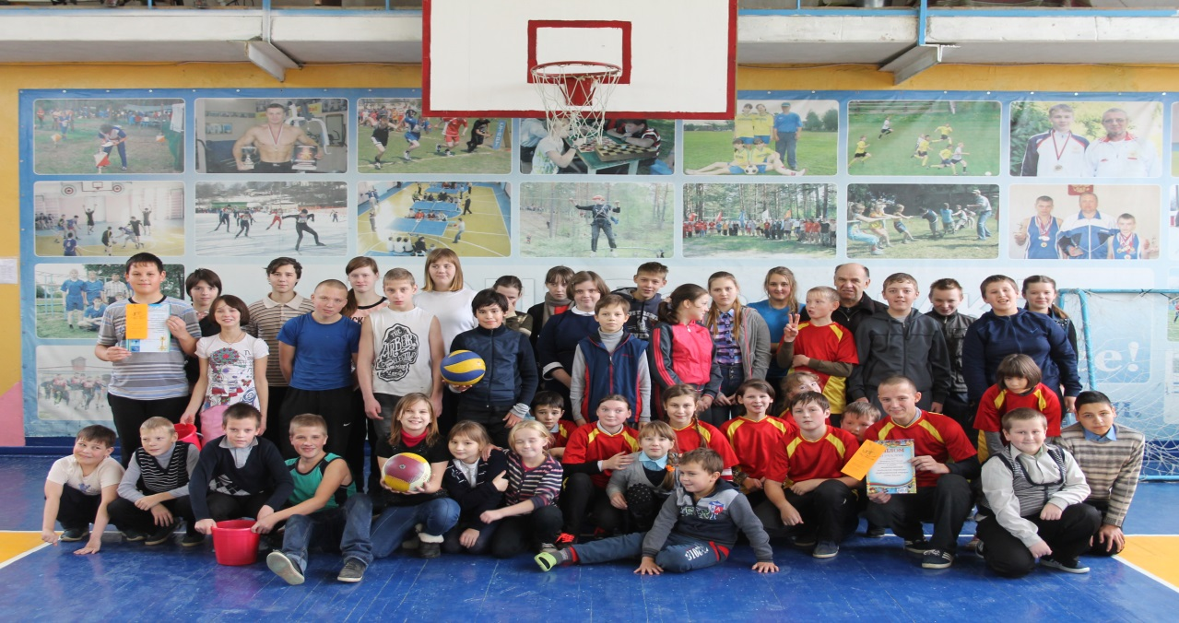
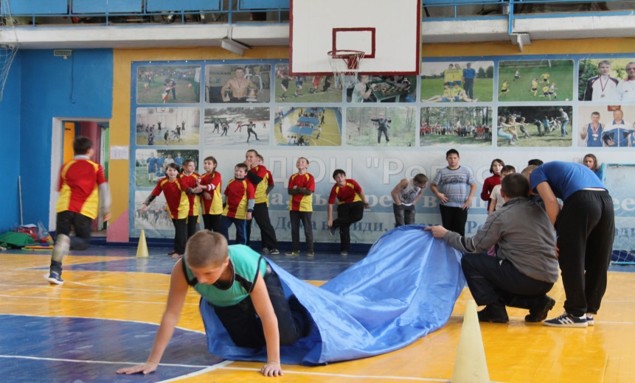

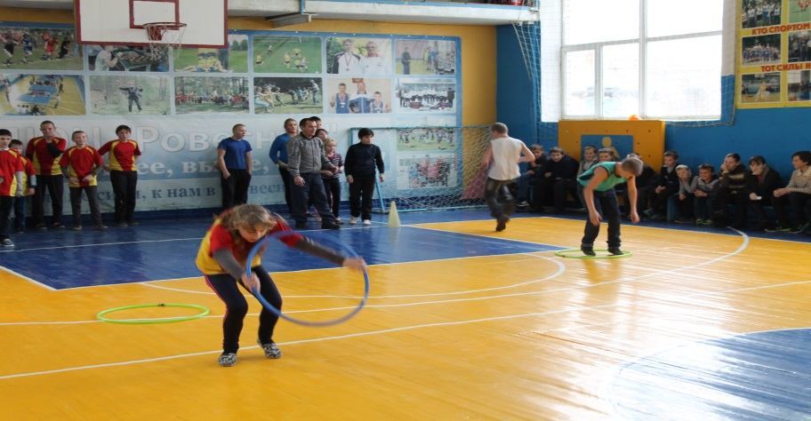
В результате в рамках второго этапа межведомственной комплексной оперативно-профилактической операции "Дети России" принимали активное участие не только дети, но и родители, педагоги, представители силовых структур. В каждом объединении педагогами дополнительного образования были использованы различные формы проведения профилактических мероприятий: родительские собрания, круглые столы, беседы и лекции.
Количество участников профилактической операции «Дети России» составило 133 человека.
- обучающихся: 111 человека;
- родителей (законных представителей): 12 человек;
- педагогических работников: 8 человек;
- представители силовых структур: 2 человека.

